台北市立松山高級中學九十學年度第二學期第一次期中考試
高一基礎化學試題
第一部份：單一選擇題。(2×35=70)
說明：答錯倒扣題分之1/3。
01. |  | 某專科教室掛有右示圖形。請問最有可能是下列哪一專科教室？3  - 美術  - 工藝  - 化學  (D) 地理。 |  |  |  |  |  |  | 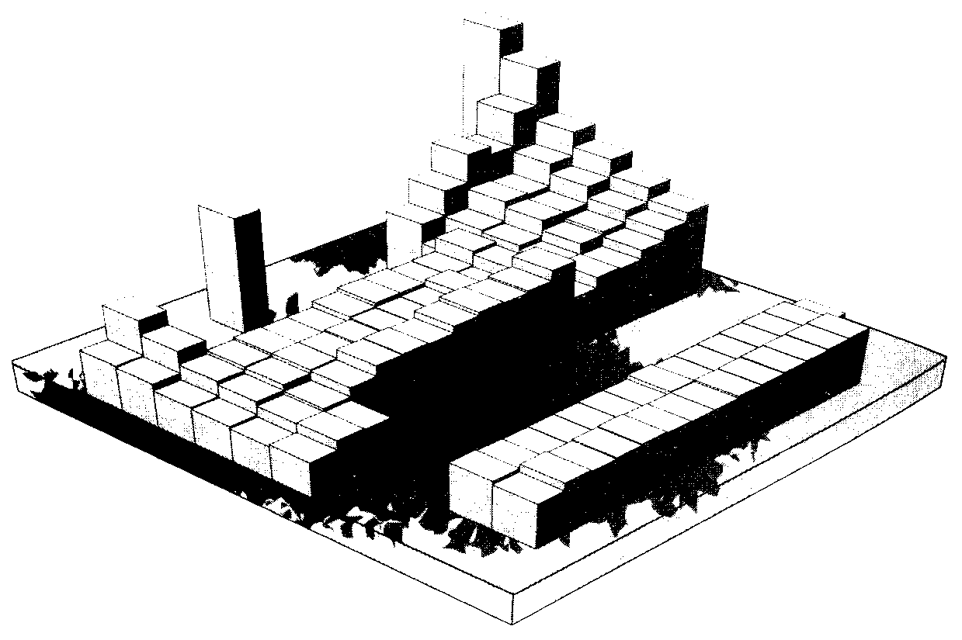
02. | 水受熱變成水蒸氣時？2
 | (A) 分子形狀變大 |  |  |  |  |  |  | (B) 分子距離變大
 | (C) 分子質量變輕 |  |  |  |  |  |  | (D) 分子結構改變。
03. | 右圖是純水在不同壓力與溫度的  狀態圖，則甲的物理狀態為？1  (A) 固態 (B) 液態  (C) 氣態 (D) 水溶液態。 |  |  |  |  |  |  | 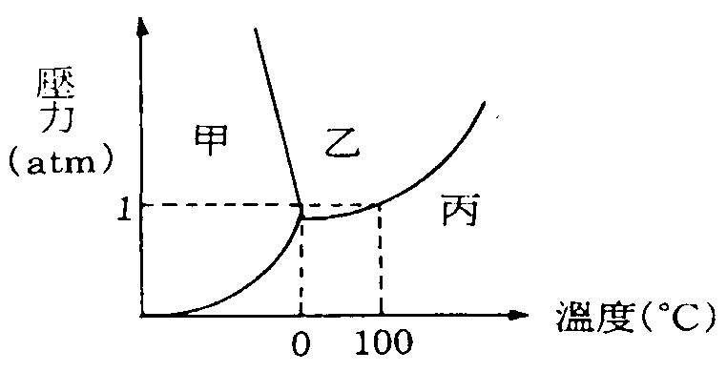
04. | 早期化學家常在家中做實驗，請問家中最可能被選用為實驗場所是？3
 | (A) 客廳 |  |  |  | (B) 浴室 |  |  | (C) 廚房 |  |  |  | (D) 臥室。
05. |  | 下列關於同位素的敘述，何者正確？1
 |  | (A) 質子數相同而中子數不同的原子稱為同位素
 |  | (B) 同位素容易藉著化學方法來分離
 |  | (C) 同位素其化學性質完全相同
 |  | (D) ¹H、²H、³H有相同的中子數。
06. | 鈷-60(原子序27)可作放射性治療用，有關鈷-60原子結構，何者正確？1
 | (A) Co有27個質子 |  |  |  |  |  |  | (B) Co有60個中子
 | (C) Co^{3＋}有30個中子 |  |  |  |  |  |  | (D) Co^{3＋}有33個質子。
07. | 氨分子是N和H共用電子對形成鍵結，因此氨分子屬於？3
 | (A) 金屬 |  |  |  | (B) 離子化合物 |  |  | (C) 分子化合物 |  |  |  | (D) 混合物。
08. | 反應A+B→C，當取8克A與10克B充分反應後，A被用完了但剩下2克的B，試求反應時A、B、C三者的質量比？4
 | (A) 8：10：2 |  |  |  | (B) 1：2：1 |  |  | (C) 8：8：2 |  |  |  | (D) 1：1：2
09. | 火力發電廠燃燒石油和煤而放出大量哪種物質是造成酸雨之主要因素？4
 | (A) CO₂ |  |  |  | (B) NO₂ |  |  | (C) H₂O |  |  |  | (D) SO₂
10. | 某碳氫化合物立方烷結構式如甲示，其常簡化如乙示。  因此試推測另一碳氫化合物丙諾柏烷之分子式？4
 | 甲：立方烷 |  |  |  | 乙：立方烷 |  |  |  | 丙：諾柏烷
 | 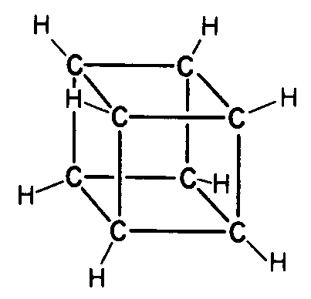 |  |  |  | 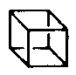 |  |  |  | 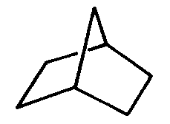
 | (A) C₈H₈ |  |  |  | (B) C₇H₇ |  |  | (C) C₈H₁₄ |  |  |  | (D) C₇H₁₂
11. | 下列各反應能量變化最大的是？4
 | (A) H₂O(l)→H₂O(g) |  |  |  |  |  |  | (B) 2H₂(g)＋O₂(g)→2H₂O(g)
 | (C) Na(g) →Na＋(g)＋e－ |  |  |  |  |  |  | (D)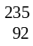U＋n→Kr＋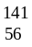Ba＋3n
12. |  | 已知有四種元素：甲、乙、丙、丁，其原子序依次為1、3、8、9。哪兩種  原子形成的化合物為共價鍵鍵結？2
 |  | (A) 乙與丁 |  | (B) 甲與丁 |  |  | (C) 乙與丙 |  |  |  | (D) 乙與乙。
13. |  | 下列有關原子的敘述，何者錯誤？3
 |  | (A) 質子與中子位於原子核內
 |  | (B) 環繞在原子核周遭高速運動的電子帶負電
 |  | (C) 原子失去一個電子後，變成帶負電的陰離子
 |  | (D) 原子直徑約為10⁻¹⁰公尺，而原子核的直徑約10⁻¹⁴--10⁻¹⁵公尺。
14. |  |  | 原子序為2的元素，其週期表位置應為第幾族？4
 |  |  | (A) 1族 |  |  | (B) 2族 |  |  |  | (C) 17族 |  |  | (D) 18族。
15. |  |  | 核反應產物₉₀Sr，具有強烈輻射性，易被人體骨骼吸收，是因為Sr與下列何種元素性質相似？4
 |  |  | (A) K |  |  | (B) Na |  |  |  | (C) Cu |  |  | (D) Ca。
16. |  |  | 乙酸(CH₃COOH)之為酸性乃具有何種官能基？2
 |  |  | (A) -OH |  |  | (B) -COOH |  |  |  | (C) CH₃- |  |  | (D) CO-。
17. |  |  | 石英的化學式為SiO₂，其中Si的電荷數為何？4
 |  |  | (A) +1 |  |  | (B) +2 |  |  |  | (C) +3 |  |  | (D) +4。
18. |  |  | 乙醇為C₂H₅OH，此化學式稱為？3
 |  |  | (A) 分子式 |  |  | (B) 簡式 |  |  |  | (C) 示性式 |  |  | (D) 結構式。
19. |  |  | 若地球約有60億人口，大約相當有多少莫耳？4
 |  |  | (A) 10⁹ |  |  | (B) 1 |  |  |  | (C) 10^{－9} |  |  | (D) 10^{－14}。
20. |  |  | 下列離子，何者最易和SO₄²⁻產生沉澱反應？2
 |  |  | (A) Cl⁻ |  |  | (B) Ba^{2＋} |  |  |  | (C) Na＋ |  |  | (D) Cu²⁺。
21. |  |  | 用海砂作建材時，為減少鋼筋之腐蝕，應除去海砂中的什麼物質？3
 |  |  | (A) 長石顆粒 |  |  | (B) 石英顆粒 |  |  |  | (C) 鹽份 |  |  | (D) 貝殼碎屑。
22. |  |  | 原子的質量單位為amu,則1amu為？4
 |  |  | (A) 一個氧原子質量的1/16 |  |  |  |  |  |  | (B) 一個¹⁶O原子質量的1/16
 |  |  | (C) 一個碳原子質量的1/12 |  |  |  |  |  |  | (D) 一個¹²C原子質量的1/12。
23. |  |  | 食鹽是Na⁺和Cl⁻之間以靜電力相互吸引形成，因此食鹽屬於？2
 |  |  | (A) 金屬 |  |  | (B) 離子化合物 |  |  |  | (C) 分子化合物 |  |  | (D) 混合物。
24. |  |  | 下列各化合物，何者同時具有共價鍵及離子鍵？4
 |  |  | (A) NaCl |  |  | (B) MgO |  |  |  | (C) H₂O |  |  | (D) Na₂SO₄。
25. |  |  | 下列粒子的質量何者最小？2
 |  |  | (A) 質子 |  |  | (B) 電子 |  |  |  | (C) α 粒子 |  |  | (D) 中子。
26. |  |  | 下列何者為鎂與氯氣形成的離子化合物之化學式？2
 |  |  | (A) MgCl |  |  | (B) MgCl₂ |  |  |  | (C) Mg₂Cl |  |  | (D) Mg₂Cl₄。
27. |  |  | 下列哪一物質為分子化合物，且為電解質者？2
 |  |  | (A) NaOH |  |  | (B) HCl |  |  |  | (C) NaCl |  |  | (D) C₂H₅OH。
28. |  |  | 下列四種濃度相同之溶液，導電度最大者為？3
 |  |  | (A) 醋酸水溶液 |  |  | (B) 乙醇水溶液 |  |  |  | (C) 鹽酸 |  |  | (D) 糖水。
29. |  |  | 汽水含有CO₂，其氫離子濃度[H⁺]為10⁻⁵M，pH值為多少？2
 |  |  | (A) -5 |  |  | (B) 5 |  |  |  | (C) 4.5 |  |  | (D) 5.5。
30. |  |  | 服用過量的阿司匹靈中毒時，可利用酸鹼中和的原理，立即灌入大量稀釋的小蘇打(碳酸氫鈉)水急救。那麼阿司匹靈應該是下列那一種酸鹼？3
 |  |  | (A) 強酸 |  |  | (B) 強鹼 |  |  |  | (C) 弱酸 |  |  | (D) 弱鹼。
31. |  |  | 最近一年諾貝爾化學獎頒給下列哪方面的研究？2
 |  |  | (A) 高溫超導 |  |  | (B) 導電塑膠 |  |  |  | (C) 碳-60 |  |  | (D) 臭氧層裂洞。
32. |  |  | 最近報載南科與高鐵發生哪方面的糾紛，致使部分IC廠有停建之議？4
 |  |  | (A) 土地徵收 |  |  | (B) 廢水處理 |  |  |  | (C) 噪音污染 |  |  | (D) 振動。
33. |  |  | 方程式CaO(s)＋H₂O(l)→Ca(OH)₂(aq)中，下標(aq)表示？4
 |  |  | (A) 固態 |  |  | (B) 液態 |  |  |  | (C) 氣態 |  |  | (D) 水溶液。
34. |  |  | 試計算1莫耳葡萄糖(C₆H₁₂O₆)在體內完全燃燒需要多少莫耳氧氣？3
 |  |  | (A) 1 |  |  | (B) 5 |  |  |  | (C) 6 |  |  | (D) 30
35. |  |  | 自然界的碳主要含有同位素¹²C(99%)和¹³C(1%)，而¹⁴C忽略不計，故碳的原子量約為？4
 |  |  | (A) 12.10 |  |  | (B) 12.25 |  |  |  | (C) 12.15 |  |  | (D) 12.01
第二部份：多重選擇題。(2×15=30)
說明：答錯倒扣。
36. | 右圖為氯化鈉單位晶格，氯化鈉晶體是由重覆單位晶格組成。下列何者正確？1345  - 該單位晶格為正方體  - 氯化鈉中每個氯離子被緊接著3個鈉離子包圍  - 陰陽離子間有靜電力相吸引  - 氯化鈉為離子化合物  - 氯離子間的最近距離＝(單位晶格的邊長) |  |  |  | 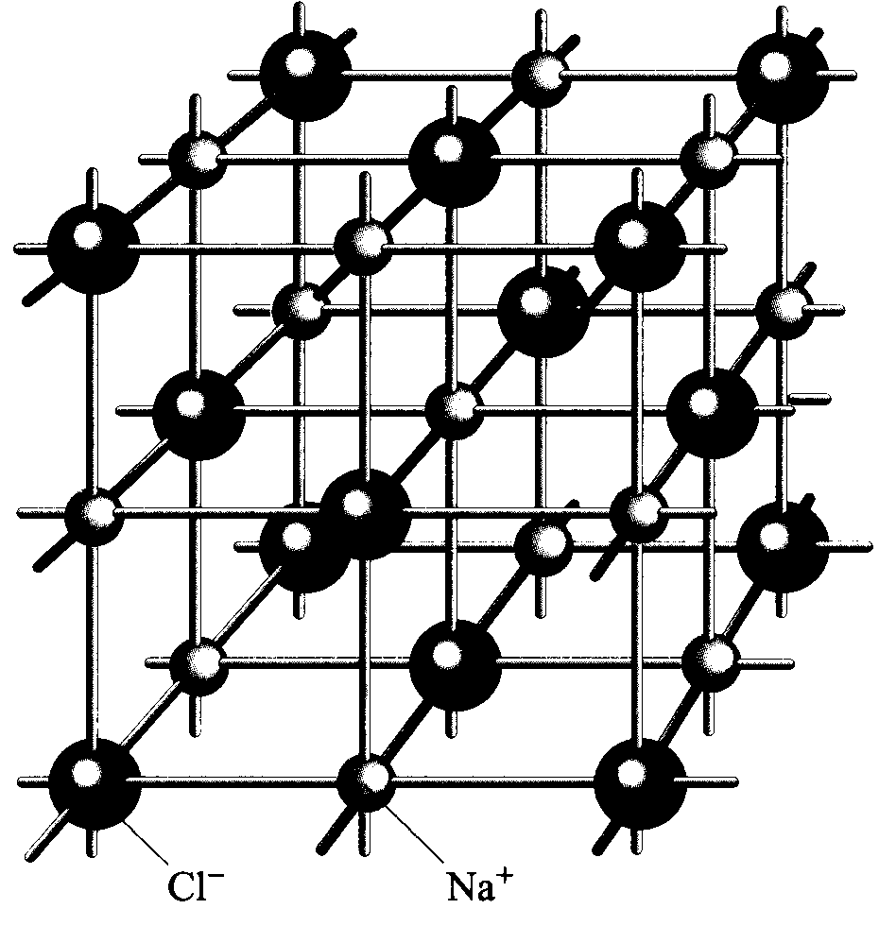
37. | 下列關於一般之酸與鹼的敘述，何者正確？1235
 | (A) 酸溶於水會解離出氫離子 |  |  | (B) 醋是酸性溶液
 | (C) 酸與鹼都是電解質 |  |  | (D) 濃氨水屬於強鹼
 | (E) 石蕊試劑於酸性溶液中呈紅色。
38. | 下列關於水溶液的敘述，何者正確？1245
 | (A) 25°C時，中性溶液pH=7 |  |  | (B) 溶液中[H⁺]愈大，酸性愈強
 | (C) pH值越大溶液酸性愈強 |  |  | (D) 在25°C，鹼性溶液pH>7
 | (E) pH值愈小的溶液，表示其[H⁺]濃度愈大。
39. | 台灣的人力、物力都很有限，如果像美國一樣，什麼都做，可能不會有太大的成就，所以下列哪些研究目前較適合我們？135
 | (A) 鼻咽癌 | (B) 外太空探勘 |  | (C) 地震研究 |  | (D) 嗜睡症
 | (E) 肝癌。
40. | 下列各物質何者含有相同數目的原子？235
 | (A) 2莫耳氧氣 | (B) 2莫耳的水 |  | (C) 2莫耳臭氧 |  | (D) 1莫耳硫酸
 | (E) 1莫耳的過錳酸鉀 (KMnO₄)。
41. | 右圖為某中性元素X之原子結構模型，下列敘述何者正確？ 1245  - X之原子序為9 (B) X有7個價電子  (C) X之氫化物為HX₂ (D)兩個X結合成分子X₂ |  |  |  | 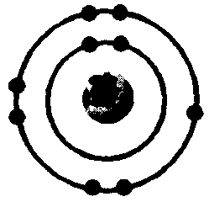
 | (E) X易得到一個電子而形成X－陰離子。
42. | 某化合物甲如下左圖，箭頭處受力後變成右圖。下列何者正確？24
 | - 甲為分子化合物  - 甲為離子化合物  - 甲之延展性佳  - 甲之熔點高  - 甲之固態會導電。 |  | 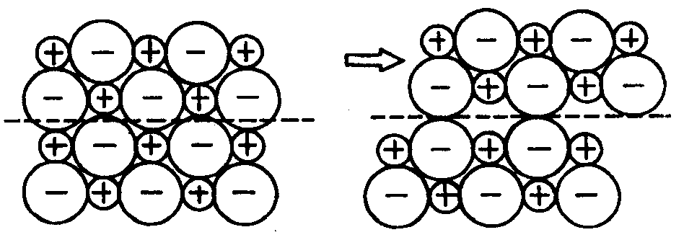
43. | 下列各燃燒產物的水溶液，何者呈酸性反應？123
 | (A) 硫黃粉 | (B) CH₄ |  | (C) C₁₂H₂₂O₁₁ |  | (D) 金屬鈉
 | (E) 氫氣。
44. | 鈾-235原子以U表示。則下列敘述何者正確？234
 | (A) 質量數為92 | (B) 質量數為235 |  | (C) 原子序為92 |  | (D) 中子數為143
 | (E) 原子量為235.0000。
45. | 反應Zn＋Cu²⁺→Zn²⁺＋Cu中，下列何者正確？ 12345
 | (A) 此為氧化還原反應 |  |  | (B) Zn被氧化為Zn²⁺
 | (C) Cu²⁺為氧化劑 |  |  | (D) Zn為還原劑
 | (E) Zn的還原力大於Cu。

46. | 生命上的化學---視覺  當光線由瞳孔進入眼球後，光線會被水晶體匯聚投射在眼球底部的視網膜上。視網膜乃是由一層負責接受光的細胞穿插排列所構成，其中包括對微弱光線很敏感的桿狀細胞與光線的色彩很敏感的錐狀細胞。此兩種細胞的頂端皆含有一種結構複雜的分子，稱為視紫紅質。視紫紅質分子結構又分為視蛋白與視黃醛兩個部分。造成視覺的主要因素是因為光線可以引起視黃醛結構中的特定雙鍵改變鍵結方式，來觸動視覺神經。如下圖所示，在平常狀態視黃醛保持左邊的形式。但是當視黃醛吸收光線的能量後，圖上所標示的特定雙鍵會被破壞，造成分子結構的旋轉，改變了分子的幾何性狀，就觸動了神經衝動大腦便可以接受訊息並翻譯成視覺。
 | 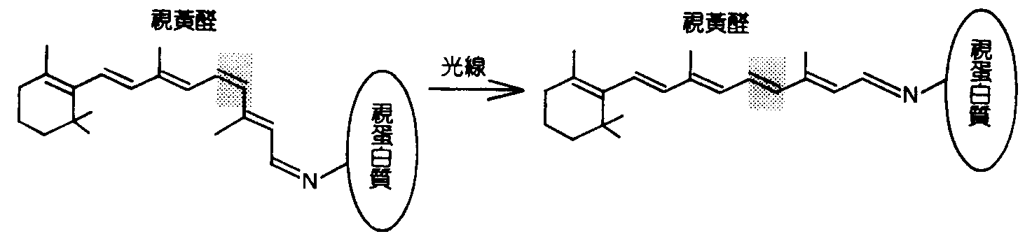
視黃醛要恢復原狀所需的時間較慢，此現象也可以說明當眼睛接觸強光時，為何會出現短暫失明。
細胞的新陳代謝中，視黃醛結構的合成與維生素A的補充有關。
 | 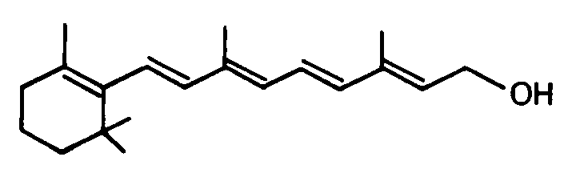(甲) |  | 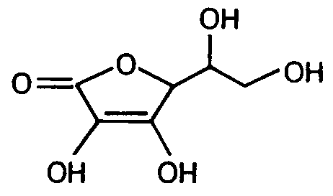(乙)2345
 | (A) 該反應屬於物理變化 |  | (B) 該反應屬於可逆反應
 | (C) 因為強光使所有的視黃醛結構都改變，在視黃醛未恢復原先結構之前，沒有視黃醛可以再吸收光線來引發神經衝動
 | (D) 甲、乙為脂溶性維生素A及水溶性維生素C之結構式，推斷維生素A應該為甲
 | (E) 若人體缺乏維生素A，容易導致夜盲症。
47. | 運動後流汗會流失許多電解質，因此運動飲料含許多電解質。  某品牌運動飲料含下列成份：  檸檬酸，檸檬酸鈉，氯化鈉，維生素丙，氯化鉀，乳酸鈣，氯化鎂，水，果糖，蔗糖，寡糖，葡萄糖，葡萄柚香料，甘草精？13
 | (A) 該運動飲料可導電
 | (B) 該運動飲料同時含有酸、鹼、鹽
 | (C) 要檢驗該運動飲料是否可能含有氯離子時，可用硝酸銀溶液檢驗之
 | (D) 上述反應呈現氯的黃綠色沉澱
 | (E) 該運動飲料可視為完全不含卡路里飲料。
48. | 下列哪些項是純物質？134
 | (A) 銅 | (B) 孔雀石 | (C) 硫酸銅 | (D) 碳酸銅。
 | (E) 青銅。
49. | 下列有關古文物考古問題哪些正確？12345
 | (A) 秦兵馬俑數量上萬故不太可能是花崗石雕成，乃因花崗石內原子間共價鍵強施工不易
- 秦兵馬俑文化展中展出多量出土的青銅製兵器，乃因青銅生鏽形成
緻密層保護內部而留存下來
 | (C) 鐵製兵器較少出土，乃因鐵鏽疏鬆致繼續鏽蝕
 | (D) 句踐墓中出土的越王劍鋒利仍存，乃因鐵外有氧化鉻緻密層保護之故
 | (E) 古蹟文物保存常面臨氧化、光、溼氣、二氧化碳…之問題，所以考古學與化學是緊密相關。
50. | 下列何者是電解質？1235
 | (A) HCl | (B) NaOH | (C) NaCl | (D) C₁₂H₂₂O₁₁
 | (E) CH₃COOH。

